**Niehoff-Hospita**

Gedicht van de Week

Week 10- 2020

[www.arspoetica.nl](http://www.arspoetica.nl)

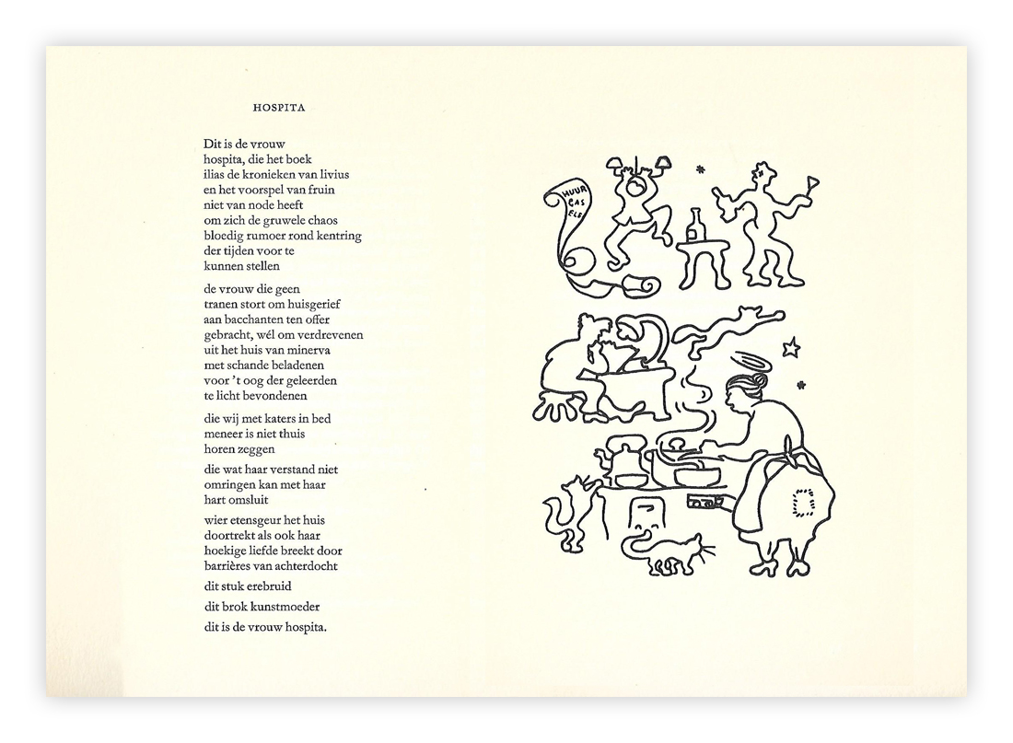

Deze week ruimen we plaats in voor een “minor poet” die behalve dichter ook schrijver was van boeken over zijn geboorteprovincie Groningen. Het meest bekend is het deel dat hij hierover schreef voor de serie “Leer mij ze kennen…”, een reeks boekjes van wisselende kwaliteit over de inwoners van de verschillende steden en streken van Nederland.

Daarnaast was Jan Niehoff (1923-2014) illustrator en schilder. Hij werd geboren in Winsum in het [Hogeland](http://landschapsgeschiedenis.nl/deelgebieden/8-Hogeland.html) van Groningen maar overleed in [Appingedam](https://www.appingedam.nl/over-de-gemeente/feiten-en-cijfers_43058/item/de-geschiedenis-van-n-daam_69730.html) juist gelegen in het oosten van de provincie. Hij was werkzaam als schoolarts maar ook actief betrokken bij het wel en wee van Groningen, een actievoerder van de jaren zestig en volgende van de vorige eeuw.

Als student schreef hij al in het Groninger Studenten Weekblad. In 1955 kwam zijn eerste bundel gedichten uit. Buiten zijn eigen provincie heeft Niehoff weinig erkenning gekregen, dat zou best wel wat meer mogen zijn.

Het gedicht, een anekdotisch gedicht uit de studententijd (vgl. het gedicht van [Scheltema](http://www.arspoetica.nl/wordpress/wp-content/uploads/2017/03/WEEK-50-2014-Archief-Scheltema-Simplicitas.doc)[1] dat in 1947 uitkwam in pseudo-Hongaars, wellicht de inspiratie voor Niehoff ) verscheen in de bovengenoemde bundel “Vuurschip” met een illustratie van de schrijver.

1. HOSZ PITA

   Hosz pitá

   Aggou jehosz pitá  
   Dikkesgommelmettuntoet  
   Hosz pitá  
   Tibesz tehosz pitá  
   Di debedde vóron sdoet

   Segge seffe, worruwáck kurdán  
   Mottu nogwa tvan debáck kurdán  
   Mottu melluk, mottekág gullán  
   El ke óg tente sél lufte dön.

   Hosz pitá  
   Aggou jehosz pitá  
   Prut tult saggies in pro teszt  
   Hosz pitá  
   Tibesz tehosz pitá  
   Assun föt wattisz gepeszt.

   Ar mesgápe, ag dabbèn nusze  
   Evvesgélde, èndan rèn nusze  
   Joggi spesz te, jadac kèn nusze  
   Elluc jariszte sél lufte dön.

   Hosz pitá

   Aggou jehosz pitá

   Mettut boeki indur hand

   Hosz pitá

   Tibesz tehosz pitá

   Sta tze ná stme ledi kant.

   Segge seffe heppusén tedan,

   Aste gék, kwort kom purrén tevan

   Wat teppic kan distudén tepan

   El kèmaan tweer de sél lufte dön.

   Hosz pitá

   Aggou jehosz pitá

   Evvetrot sénmet tun lag

   Stontze dáar

   Tibesz tehosz pitá

   Natéc samen mette vlag.

  